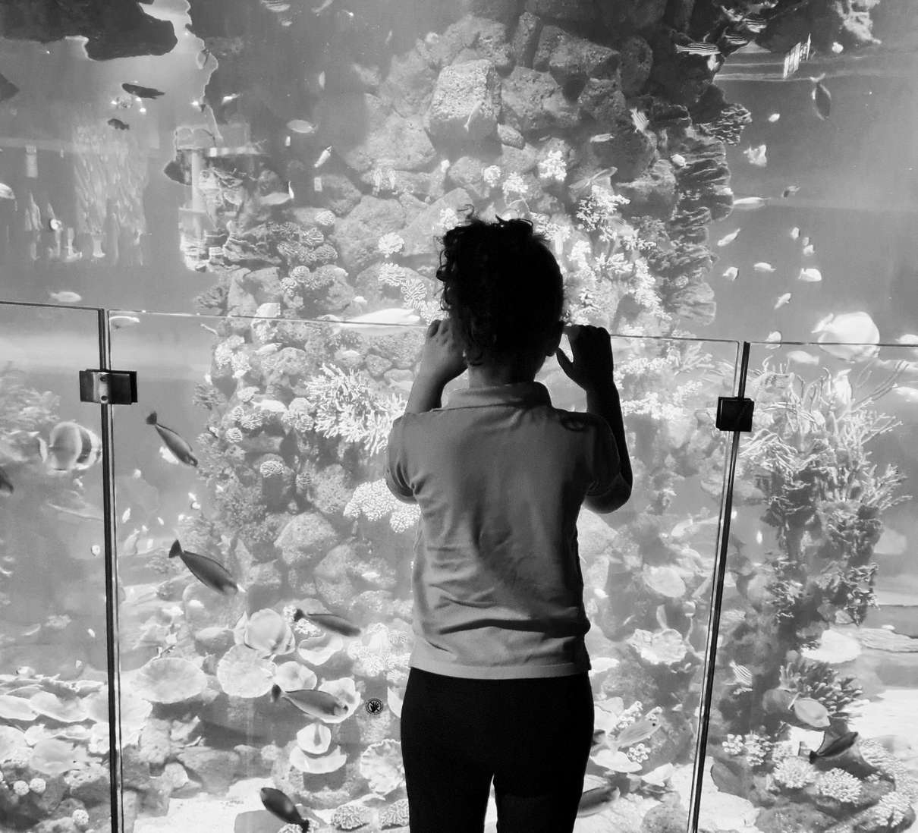

2022
MEMORIA
ACTIVIDADES

ÍNDICE

- Carta del Presidente
- Carta Asesora Técnica
- Carta responsable de Gran Canaria
- Nuestra Trayectoria
- Nuestra Labor

10 Nuestros Objetivos
12 Servicios Adissur
20 Centros de Trabajo

- Estructura Interna
- Beneficiarios
31 Voluntariado
33 Acciones Relevantes

- Líneas de Continuidad
- Entidades Cofinanciadoras y Colaboradoras

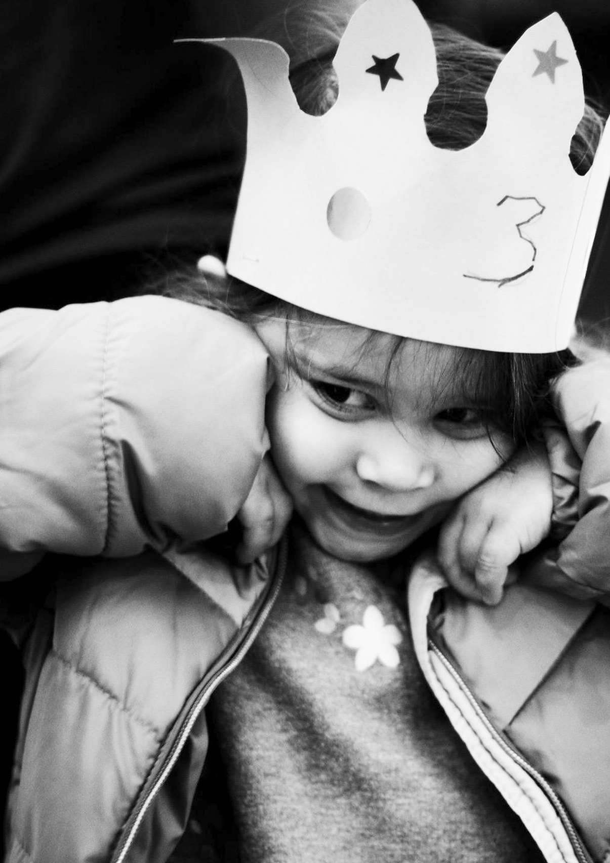

"LOS PREJUICIOS SON UNA GRAN DISCAPACIDAD"
J E S Ú S V I D A L , G O Y A 2 0 1 9 A M E J O R A C T O R R E V E L A C I Ó N

P Á G I N A 0 4

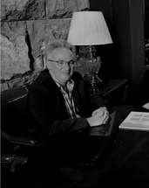
CARTA DEL PRESIDENTE
"Asumiendo nuevos retos con valentía, responsabilidad y buenas prácticas"

Cuando hace catorce años comenzamos esta andadura, queríamos contribuir a mejorar la vida de las personas, reivindicando una sociedad más inclusiva y justa, en el que las personas con diversidad funcional intelectual gozaran de los mismos deberes, derechos y oportunidades que el resto de ciudadanos/as.

ADISSUR ha ido creciendo exponencialmente durante todos éstos años, asumiendo nuevos retos con valentía, responsabilidad y buenas prácticas. En el año 2022, hemos realizado un esfuerzo inversor considerable, dotando y equipando a nuestros centros de Gran Canaria y de Tenerife de nuevos recursos destinados a la mejora del trabajo diario que realizan nuestros/as técnicos/as, que han redundado en un mayor bienestar de las personas con diversidad funcional intelectual y sus familias.

El trabajo en red realizado en 2022 con diferentes agentes sociales nos ha permitido colaborar, entre otros, con la Federación Plataforma de Voluntariado de Canarias (FPVC) y con la Coordinadora de Acción Social de Canarias, contribuyendo a esbozar propuestas de mejora en nuestro sector.

En el año 2023 queremos fomentar nuevas sinergias y alianzas con nuestra sociedad, Instituciones sin ánimo de lucro y empresas, que contribuyan a seguir construyendo el proyecto ADISSUR, impulsando nuevas oportunidades para generar cambios sociales, proyectos con alto impacto social donde las empresas, los Organismos Públicos e Instituciones Privadas tienen un papel clave para su desarrollo.

Todo este trabajo no hubiera sido posible sin la inestimable colaboración, apoyo y trabajo de nuestros/as trabajadores/as y, por supuesto, de todas aquellas personas, familias, voluntarios/as y alumnos/as en prácticas que día a día hacen que nuestra entidad sea cada vez mejor y más resiliente.

La Memoria que les presentamos recoge los hitos y resultados más importantes y significativos del año 2022, las actividades realizadas, cuyos datos ponen de relieve los objetivos alcanzados, así como el impacto que han tenido las actividades realizadas en la vida de las personas con diversidad funcional intelectual y sus familias. Muestra de forma clara el empeño de nuestra Entidad para contribuir a mejorar la calidad de vida y crear nuevas oportunidades para muchas personas de nuestro colectivo, contribuyendo así a construir una sociedad más justa y digna para todos/as.

¡Muchas gracias!

José Francisco Concepción Rodríguez

P Á G I N A 0 5

ASESORA TÉCNICA

"Somos el ejemplo de que con constancia y un buen propósito se puede seguir creciendo"

El 2022 ha supuesto un momento de reflexión y nuevos retos. Debido a la crisis acontecida, que ha afectado a la mayor parte de la ciudadanía, se ha tenido que trabajar muy duro, de la mano de nuestras familias usuarias, para salir reforzadas en el proceso.

Somos el ejemplo de que con constancia y un buen propósito se puede seguir creciendo y reinventando los servicios, para tratar de llegar a más personas relacionadas con la discapacidad, especialmente aquellas con menos posibilidades económicas, acompañándoles y bridándoles los apoyos que realmente demandan y que no son suficientemente cubiertos desde el ámbito público. Fruto de todo ese proceso, han sido el posicionamiento de la entidad como referente en calidad, así como el recién incorporado Servicio de Atención Temprana, un gran avance en este 2023, como respuesta a una necesidad latente en Canarias.

Año tras año, afianzo mi relación con la entidad como Asesora Técnica, tratando de dar apoyo a su gran labor y en agradecimiento al aprendizaje y enriquecimiento que me han aportado profesional y personalmente. Además, atendiendo a las limitaciones de financiación que suponen la carencia de estabilidad/continuidad del equipo profesional, me he comprometido en estos años a aportar una visión de continuidad y el conocimiento técnico adquirido, en relación a cualquier duda o Proyecto que se lleva a cabo, tratando de contribuir a la estabilidad de la entidad.

Felicitar a la Junta Directiva y su personal técnico, por la presente Memoria que refleja el esfuerzo de un año más en el desempeño de su labor, contribuyendo con la lucha para defender y garantizar el cumplimiento de derechos de las personas, independientemente de sus capacidades, en todos los aspectos de su vida.

Lorena Hernández Hernández
Asesora Técnica Adissur

P Á G I N A 0 6

RESPONSABLE GENERAL ADISSUR

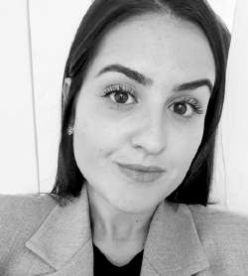
"Trabajamos para que nuestro equipo vivencie nuevas experiencias y competencias profesionales"

Este 2022 ha sido un año de reinvención, afrontamiento de nuevos retos e innovación. Le recordaremos como un año que nos ha hecho ver cuanto podemos crecer ante las dificultades y aprender a disfrutar de una trayectoria marcada por el fomento de la inclusión, igualdad y cohesión social de las personas con Diversidad Funcional Intelectual y sus familias.

Cerramos el año, focalizándonos en consolidar un servicio de Atención Temprana dirigido a la población Infantil y a sus familias, con el objetivo de asumir el reto de atender una demanda social real y necesaria. Como coordinadora ha sido grata la experiencia de poder aportar mi visión y apoyo técnico en la realización de este proyecto, convencida que presentarlo sería una oportunidad de aprendizaje y fortaleza para la entidad.

Además, es importante mencionar, la labor encomiable del presidente, Francisco, al comenzar los trámites necesarios para conseguir el Certificado de Calidad ISO 9001.

Sin duda, un año de nuevas oportunidades e iniciativas. Con el apoyo de un equipo técnico y multidisciplinar que tras las limitaciones de financiación que vivenciamos año tras año, supone la carencia de estabilidad y continuidad del equipo profesional, siendo conscientes de que esto es motivo de debilidad, la cual nos impulsa a esforzarnos aun más.

No obstante, trabajamos para que nuestro equipo vivencie nuevas experiencias y competencias profesionales, así como novedosas metodologías; enfocadas en la inclusión, convivencia y participación de las personas con diversidad funcional en todos los ámbitos de la sociedad y el entorno.

En definitiva, este año me ha hecho apreciar la importancia de ser una profesional empática, que visiona el mundo de una forma diferente porque todos somos diferentes, además de, a valorar la acción social que realizo en ADISSUR y las vivencias profesionales y personales que disfruto con compañeros/as, familias y usuarios/as, gracias a formar parte de esta maravillosa entidad.

Como muestra de este largo recorrido les presentamos a continuación los resultados y acciones realizadas durante el año 2022, haciendo balance de los resultados obtenidos y actividades llevadas a cabo.

Bárbara González Díaz
Coordinadora de Adissur en Gran Canaria.

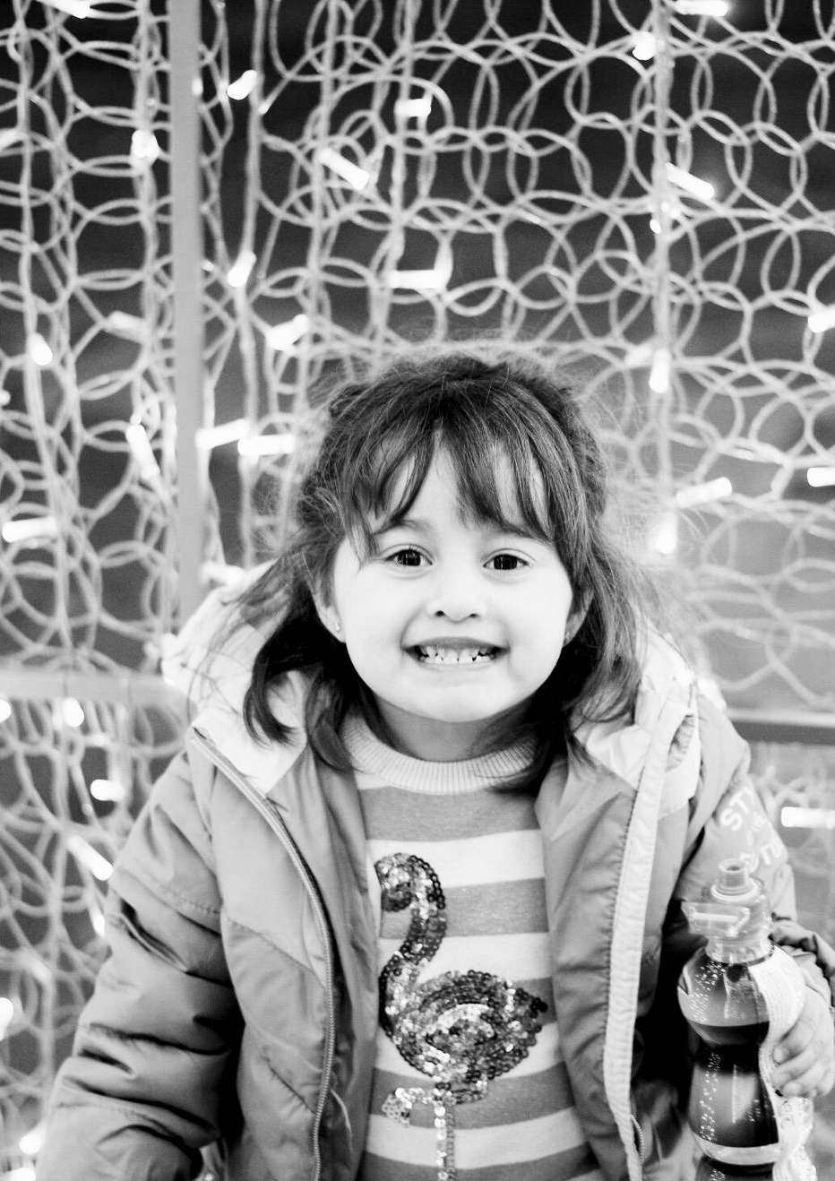

NUESTRA TRAYECTORIA
P Á G I N A 0 8

2008
Se funda la asociación Adissur.

2009

2010
Inscripción en el Registro Regional de Entidades Colaboradoras en la Prestación de Servicios Sociales. Comienzo de la ejecución de los servicios de ocio y respiro familiar.
Inscripción en el Registro de Entidades Ciudadanas del Ayuntamiento de Las Palmas de Gran Canaria.

Inscripción en el Registro de Solicitantes de Subvenciones del Servicio Canario de Empleo. Apertura de nuevos servicios: deporte adaptado.

2011
Inscripción en el Registro Municipal de Entidades Ciudadanas y Vecinales del Ayuntamiento de Santa Lucía de Tirajana. Apertura del centro de trabajo y sede social de Santa Lucía de Tirajana.
Apertura del centro de trabajo de Las Palmas de Gran Canaria.

2012
Inicio de nuevos servicios: gabinete sociopedagógico y servicio de apoyo, atención y orientación.

2013
Inscripción en el Registro de Entidades Ciudadanas del Ayuntamiento de Agüimes. Apertura del centro de trabajo en la Villa de Agüimes.
Gala benéfica en el auditorio de Agüimes a favor de ADISSUR.

2014

2015
Consolidación de los servicios de deporte adaptado y gabinete psicoeducativo.

Se inicia el servicio de apoyo puntual y en el entorno.

2016
Apertura del primer centro de trabajo en Tenerife: Tejina Isora.

2017
Apertura del segundo centro de trabajo en Tenerife: Guía de Isora.

2018

2019

2020

2021

2022
Traslado y apertura del nuevo centro en Santa Lucía de Tirajana.
10º Aniversario de la asociación y cena benéfica a favor de la misma.
Donación de vehículo adaptado por la Fundación CajaCanarias.
Adscrito a Reconoce e inscripción en la Federación Plataforma de Entidades de Voluntariado de Canarias. Acreditación como Entidad de Voluntariado por el Gobierno de Canarias.
Inscripción como Entidad Colaboradora de Atención Integral de Menores.
Apertura de nuevo Centro de trabajo en Teror. Creación aula multisensorial en Gran Canaria. Firma de protocolos de colaboración con el Ayuntamiento de Santa Lucía de Tirajana.
Concluye el equipamiento de mobiliario y medios ofimáticos del centro de Santa Lucía de Tirajana.

Se realiza por primera vez el Calendario Solidario, con una muy buena acogida. Se reforman los baños de la sede de Las Palmas de Gran Canaria

Adquisición de nuevas pizarras multimedia en las sedes de Gran Canaria y Tenerife. Otorgado un 10 en el baremo del índice de Transparencia de Canarias.
Otorgado el sello de calidad ISO 9001

P Á G I N A 0 9

NUESTRA LABOR

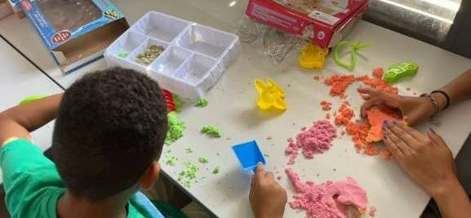
Trabajamos cada día para ofrecer servicios de ocio y tiempo libre, desde un enfoque socieducativo, que contribuya a la mejora de la calidad de vida de las personas con diversidad funcional intelectual y la de sus familias.

La Asociación de Discapacitados del Sur, ADISSUR, se constituye el 24 de junio de 2008 en San Bartolomé de Tirajana, como una entidad privada, sin ánimo de lucro, de carácter benéfico-asistencial, de duración indefinida, que surge por razones de solidaridad social, como grupo presente en la sociedad para defender los derechos de las familias con “hijos/as con discapacidad intelectual” y para promover su desarrollo personal y la plena integración social. ADISSUR ha ido creciendo de manera exponencial, hasta conseguir no sólo posicionarse como una entidad referente en la isla de Gran Canaria, sino además establecerse a finales del 2016 en Tenerife, expandiéndose y dando respuesta a la necesidad existente en el sur de la isla, principalmente, en el municipio de Guía de Isora.

"La asociación Adissur, lleva mejorando la calidad de vida de las personas desde hace más de 15 años"

Durante este 2022 hemos seguido con la misma ilusión que el primer día de nuestra fundación, preparando actividades, organizando salidas y excursiones; asesorando a las familias y dando sesiones de logopedia y refuerzo. En definitiva mejorando la calidad de vida de nuestros usuarios/as y de sus familias.

NUESTROS OBJETIVOS
P Á G I N A 1 0

Los objetivos de la asociación Adissur son:

Ofrecer apoyo y atención directa a las personas con diversidad funcional intelectual y a sus familias, reduciendo la incertidumbre y favoreciendo al respiro familiar.

Proporcionar un servicio de ocio y tiempo libre orientado al fomento de la autonomía y el fortalecimiento de las potencialidades, favoreciendo la inclusión y mejora de la calidad de vida de las personas con diversidad funcional intelectual.

Ofrecer servicios de calidad e incrementar los mismos, buscando nuevas maneras innovadoras de acercarnos a las nuevas necesidades de los usuarios y sus familias, y por ende seguir siendo un referente para las mismas.

MISIÓN

Promover y realizar actividades, programas y servicios que contribuyan a la mejora de las condiciones de vida de las personas con diversidad funcional intelectual, así como la de sus familias, procurando su plena integración familiar, social, educativa y laboral,

VISIÓN

Ser una organización de referencia en Canarias en el ámbito de la diversidad intelectual, gracias a la atención directa a las familias y a la labor de sensibilización social.

VALORES

Respeto por la dignidad, igualdad de oportunidades y honestidad. Profesionalidad, innovación y desarrollo de nuevas iniciativas y proyectos.
Transparencia en la gestión de recursos, compromiso con otras entidades y con la sociedad.

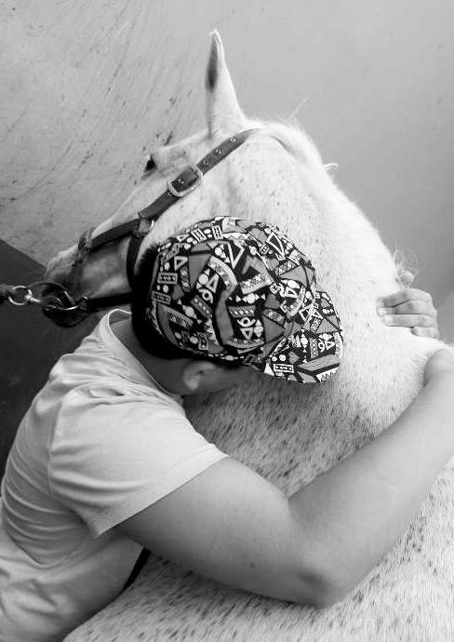
"La única discapacidad en la vida es una mala actitud”
S C O T T H A M I L T O N , S A X O F O N I S T A

SERVICIOS ADISSUR
P Á G I N A 1 2

En ADISSUR ofrecemos servicios dirigidos a las personas con diversidad funcional intelectual, y a sus familias. En relación con los servicios que presta nuestra entidad, nos encontramos con:

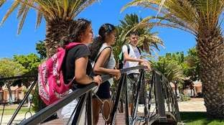SERVICIO DE APOYO Y ATENCION FAMILIAR

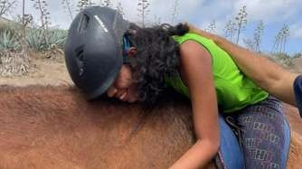SERVICIO DE OCIO Y TIEMPO LIBRE

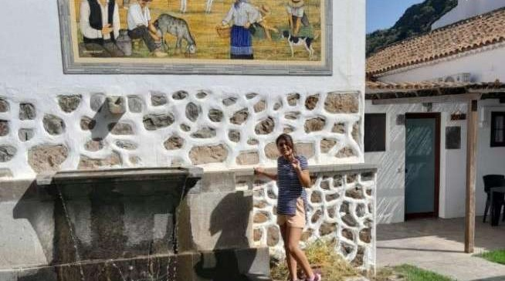RESPIRO FAMILIAR

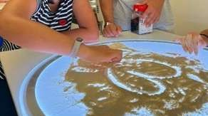LOGOPEDIA Y REFUERZO ESCOLAR

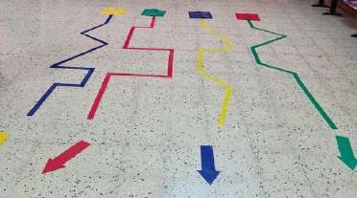DEPORTE ADAPTADO

P Á G I N A 1 3

Escuelas de Familia
Gran Canaria: 2
Tenerife: 1
Familias Atendidas
Gran Canaria: 46
Tenerife: 33

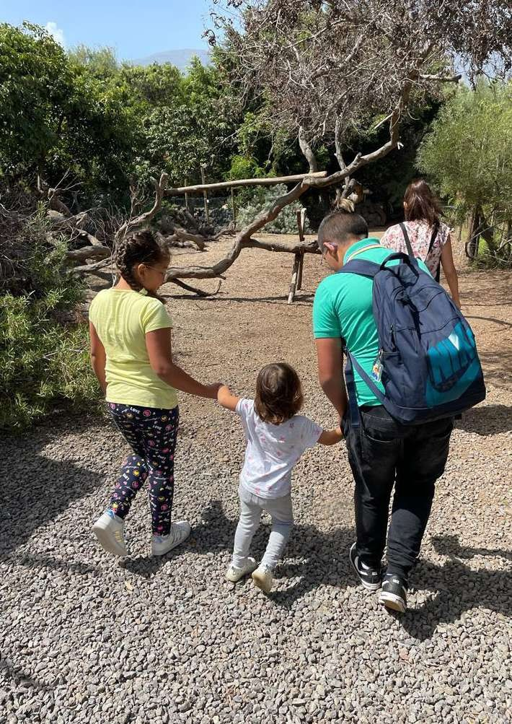

SERVICIO DE APOYO Y ATENCIÓN FAMILIAR
Este servicio es llevado a cabo por la figura del Trabajador Social, abordando de forma específica la atención individualizada y personalizada a personas con diversidad funcional intelectual. Se ofrecen servicios de información, orientación, asesoramiento, apoyo y seguimiento; y el servicio de Escuela de Familias, para figuras de referencia (Madres, Padres, Cuidadores, Tutores, Otros familiares).

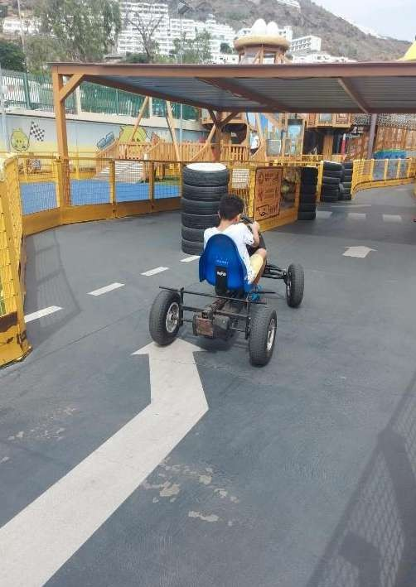P Á G I N A 1 4

Actividades:
Gran Canaria: 256
Tenerife: 206

SERVICIO DE OCIO Y TIEMPO LIBRE
El servicio de ocio y tiempo libre lo llevan cabo los técnicos de atención directa (monitores y cuidadores), pretende que los usuarios participen en actividades de ocio inclusivo, tanto las diseñadas y ejecutadas en la entidad, como las de oferta comunitaria. Estas actividades tienen el objetivo de que se dé cumplimiento al derecho de disfrutar de su tiempo libre, guiados por profesionales que les ayudan a desarrollar y reforzar sus capacidades, adquiriendo nuevas habilidades socio-comunicativas y fomentando su inclusión y convivencia en la sociedad. El servicio se presta a través de dos vías: actividades de Ocio y Tiempo Libre (talleres programados y actividades externas) y salidas/excursiones.

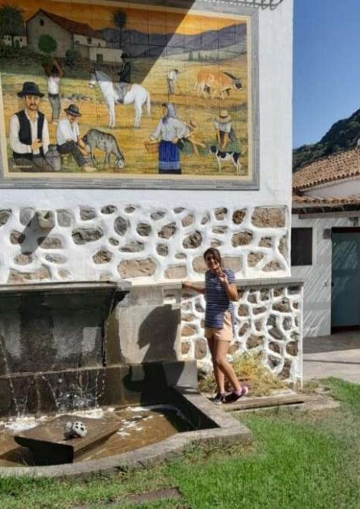P Á G I N A 1 5

Respiros Familiares
Gran Canaria: 7
Tenerife: 2

RESPIRO FAMILIAR

Esta actividad, desempeñada por los técnicos de atención directa es de gran importancia, aunando la finalidad de las actividades de ocio y el apoyo a las familias. Por un lado, los usuarios disfrutan de una actividad que tiene lugar durante tres días, durante la cual también se fomenta su autonomía personal; y por otro, sus familiares, ya que les permite disponer de un fin de semana (de viernes a domingo) para generar una dinámica familiar normalizada, evitando situaciones de estrés y facilitando la descarga de esfuerzo constante entre los familiares.

P Á G I N A 1 6

Logopedia
Gran Canaria: 421
Tenerife: 286
Refuerzo
Gran Canaria: 256
Tenerife: 183

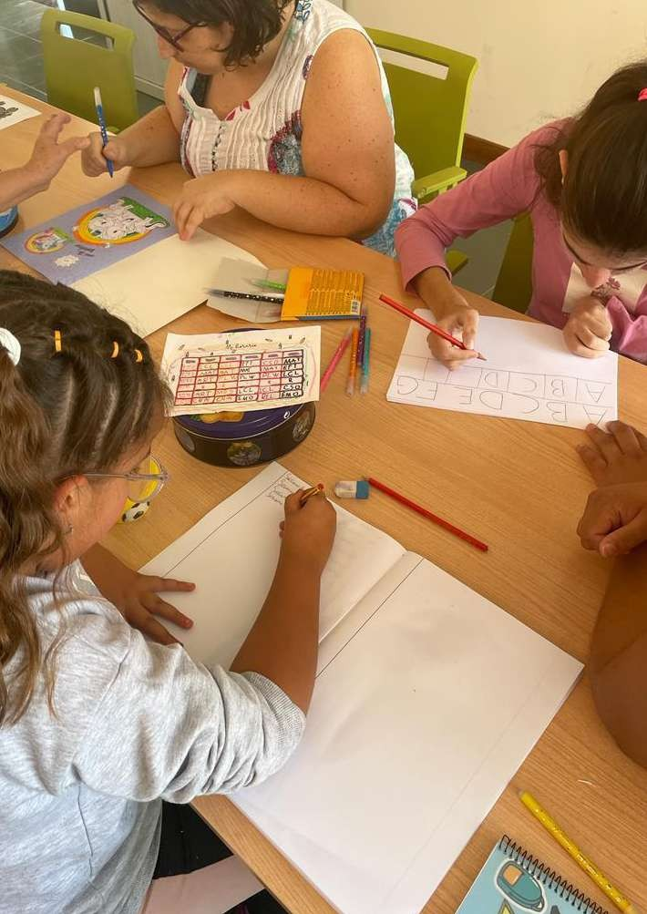

LOGOPEDIA Y REFUERZO ESCOLAR
A través del servicio de logopedia se pretende realizar diagnóstico, prevención y tratamiento en las alteraciones de la comunicación humana, manifestados a través de las patologías y alteraciones de la voz, el habla y el lenguaje (oral, escrito y gestual, audición y funciones oro faciales). Además, se trabaja el apoyo escolar, el refuerzo de las habilidades sociales, la autonomía personal y el tránsito a la vida adulta de las personas con diversidad funcional intelectual.

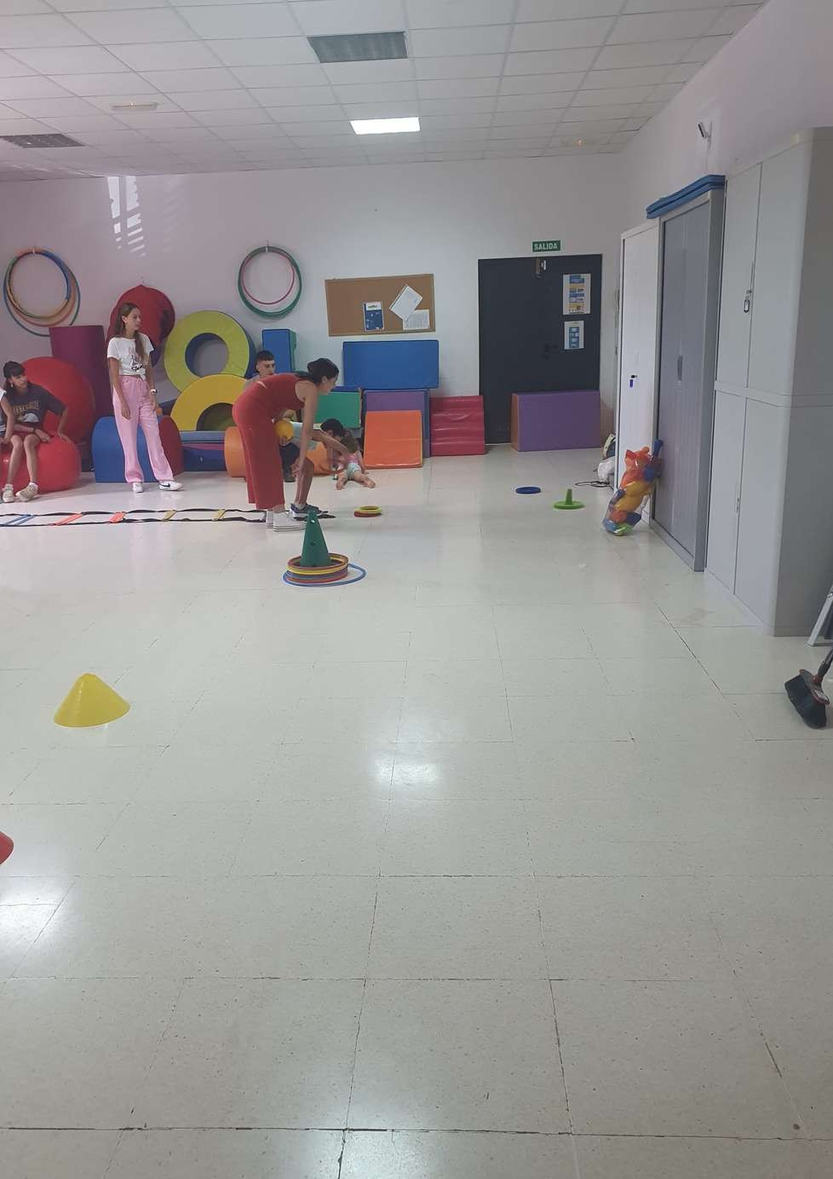P Á G I N A 1 7

Deporte Adaptado

Gran Canaria: 120
Tenerife: 54

DEPORTE ADAPTADO

Este servicio es desarrollado por la figura del monitor y animador deportivo. Con el desarrollo de este se pretende mejorar el estado psicosocial de las personas con diversidad funcional, así como el estado físico y su movilidad, incrementando de esta manera la autonomía funcional y social. Además, se pretende contribuir a la readaptación funcional y prevenir los efectos que provoca el sedentarismo en este colectivo.

ACCIONES TRANSVERSALES
P Á G I N A 1 8

Desde Addisur realizamos también otras acciones durante todo el año, relacionadas con la difusión, con la participación en eventos o días conmemorativos.

Realizamos charlas en centros de formación profesional, en institutos de enseñanza pública e incluso en nuestras propias sedes, mostrando la realidad del trabajo con personas con diversidad funcional intelectual, también ayudamos a darle visibilidad a la entidad en días conmemorativos celebrados en centros comerciales, espacios culturales.

Desctacar sobre otro tipo de acciones la desarrollada en el Mando Aéreo de Canarias (MACAN) en la zona de Gando, ya que es la primera vez que esta entidad militar cuenta con la asociación para la realización de un evento especial en sus instalaciones, en la que contaban con los usuarios.

En imágenes vemos un pequeño ejemplo de algunas de estas actividades, desarrolladas durante 2022. Como la participación en las jornadas de la infancia.

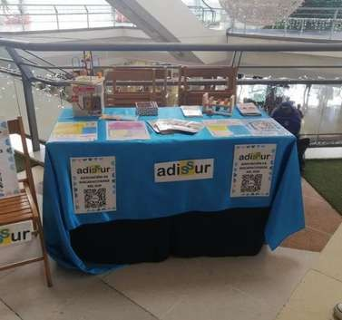
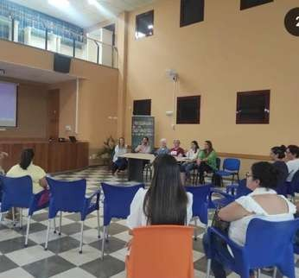

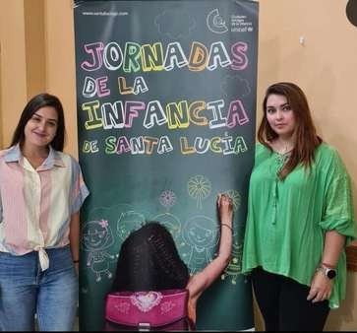
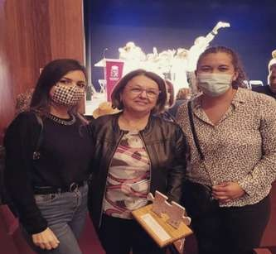

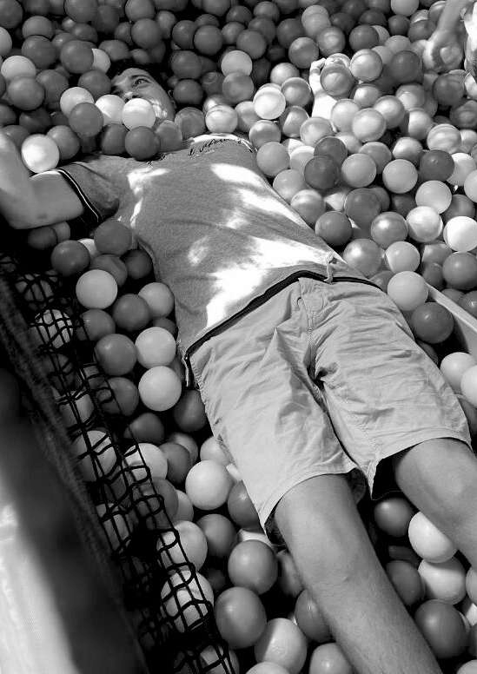

“Conóceme por mis habilidades, no por mis discapacidades.”
R O B E R T M . H E N S E L A C T I V I S T A

NUESTROS CENTROS DE TRABAJO
P Á G I N A 2 0

La entidad cuenta con cuatro centros de trabajo en la isla de Gran Canaria y dos en la isla de Tenerife, para el desarrollo de programas y servicios dirigidos a las personas con diversidad funcional intelectual y familiares y/o cuidadores/as.

Con la colaboración y ayuda de diversas Consejerías del Gobierno de Canarias, del Cabildo de Gran Canaria, de los Ayuntamientos de los municipios, y de varias Instituciones Privadas, empresas y personas físicas, nuestros centros han experimentado un crecimiento de recursos. Dichos centros nombrados anteriormente se encuentran ubicados en:

Sede Social y centro de trabajo de Santa Lucia de Tirajana

Centro de Colectivos El Zaguán - Local 4 del Módulo IC/ Colón, nº 22 esquina a C/ Isla de La Graciosa, s/n

Centro de trabajo de la Villa de Agüimes

Casa de la Cultura Montaña los Vélez - C/ Azucena, Nº 8, Planta Baja

Centro de trabajo Las Palmas de Gran Canaria

C/ Farmacéutico Miguel Padilla, nº 6 (Urbanización Sansofé)

Centro de trabajo Teror

C/ Canónigo Miguel Suárez, 6

Centro de Trabajo "La Orilla"

C/ Madre Teresa de Calcuta Nº 19

Centro de trabajo Guía de Isora

Centro Cultural de Guía de Isora Avenida de Isora, s/n

Centro de trabajo Tejina de Isora

Centro Cultural de Tejina de Isora C/ Corazones de Tejina, s/n

Sede Administrativa

C/ Sorondongo, Nº 16 , 1ºB Guia de Isora

CENTROS EN GRAN CANARIA
P Á G I N A 2 1

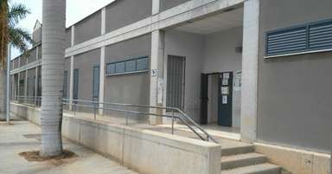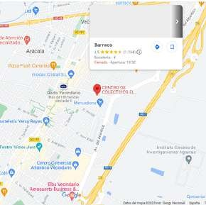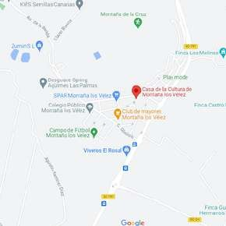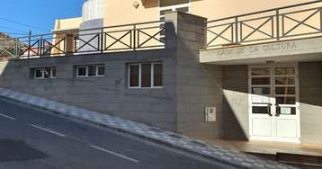

Santa Lucia de tirajana
El Centro de Santa Lucía de Tirajana tiene una ubicación idónea, cerca del centro comercial, centro de salud, parada de guaguas, museos, cines, avda. de Canarias (lugar de mayor afluencia de Vecindario), playa, etc. En la zona sólo existen Centros de Día y Ocupacionales, además de la Asociación Asdownsur, que atiende a personas con Síndrome de Down, pero ADISSUR es la única entidad que da respuesta a todos los tipos de discapacidad, a través de actividades de ocio inclusivo.Santa Lucia de tirajana

SANTA LUCÍA DE TIRAJANA
Centro de Colectivos El Zaguán - Local 4 del Módulo I
C/ Colón, nº 22 esquina a C/ Isla de La Graciosa, s/n
35100 Vecindario

Villa de Agüimes
La sede de Agüimes se sitúa cerca de una plaza con parque infantil, en la casa de la Cultura de Montaña Los Velez, que cuenta con una biblioteca, aula TIC, salas polivalentes, etc. y que, a su vez tiene acceso directo al antiguo CEIP Antonio Morales, pudiendo hacer uso de sus instalaciones, como la cancha deportiva, el huerto y las aulas. En el municipio no hay recursos específicos destinados a personas con diversidad funcional intelectual.

VILLA DE AGÜIMES
Planta Baja de la Casa de La Cultura C/ Azucena, nº 8
35269 Montaña Los Vélez

CENTROS EN GRAN CANARIA
P Á G I N A 2 2

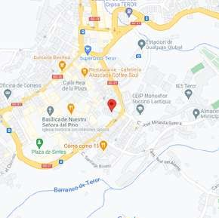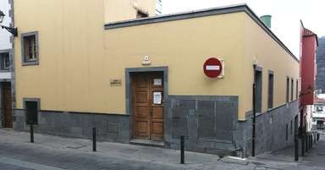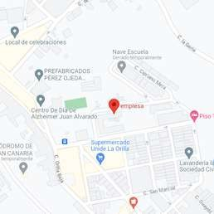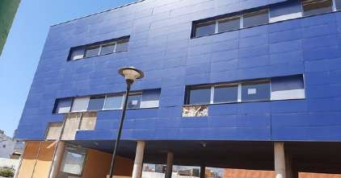

Centro "La Orilla"
El Centro de "La Orilla" Situado en el Doctoral, se encuentra un poco alejado del centro de Vecindario. Es un espacio pequeño, en el que mantener reuniones con las familias o donde realizar trabajo burocrático, lejos del bullicio de los centros donde se realizan las actividades de ocio y tiempo libre.

"La Orilla"
C/ Madre Teresa de Calcuta nº19 35110 Santa Lucia de Tirajana

Centro Teror
La sede en Teror es una nueva localización en auge, inaugurada a finales de 2019, donde se buscan activamente familias y usuarios/as. La sede se localiza en el Centro de Día del municipio, puesto que ha sido recientemente ofrecida por el Ayuntamiento al observar que no existe otro recurso en la que comarca que diera cobertura al ocio de las personas con diversidad funcional intelectual y respiro familiar en horario de tarde, períodos vacacionales y fines de semana. Las instalaciones son las idóneas, ya que cuentan con todos los recursos específicos para el trabajo con personas con diversidad funcional intelectual del Centro de Día.

VILLA DE TEROR
C/ Canónigo Miguel Suárez, 6 35330 Teror

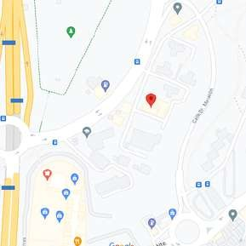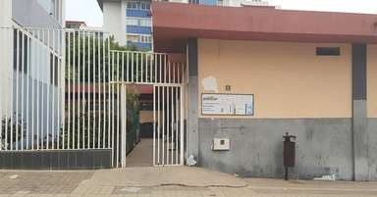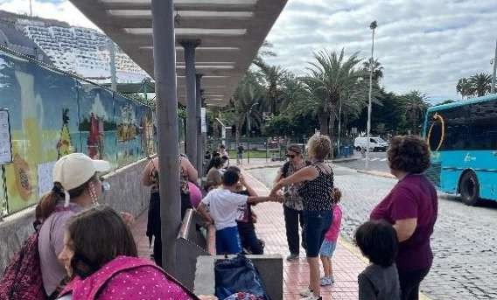P Á G I N A 2 3

Las Palmas de G.C
El Centro de Las Palmas de Gran Canaria, se encuentra en pleno centro de la ciudad, estando ubicada cerca de muchos servicios (hospital, centro comercial, parques, colegios, paradas de guaguas y taxis, playa, centros deportivos); siendo un entorno accesible e ideal para llevar a cabo cualquier tipo de actividad. Aunque en la capital podemos encontrar otros recursos que trabajan con personas con diversidad funcional intelectual, gracias sobre todo a una mayor concentración de población, podemos decir que existe una gran demanda de servicios, especialmente de carácter integral y que se adapten a la situación socio-económica de las familias, siendo ADISSUR una de las mejores alternativas.

LAS PALMAS DE GRAN CANARIA
C/ Farmacéutico Miguel Padilla, nº 6 (Urbanización Sansofé)
35012 Las Palmas de Gran Canaria

CENTROS EN TENERIFE
P Á G I N A 2 4

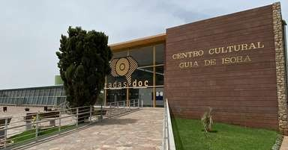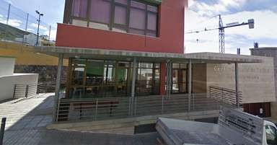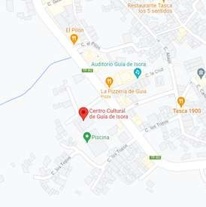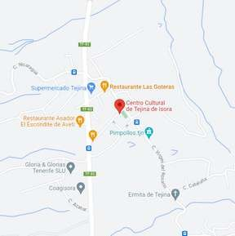

Tejina de Isora y Guía de Isora
El Centro de Las Palmas de Gran Canaria, se encuentra en pleno centro de la ciudad, estando ubicada cerca de muchos servicios (hospital, centro comercial, parques, colegios, paradas de guaguas y taxis, playa, centros deportivos); siendo un entorno accesible e ideal para llevar a cabo cualquier tipo de actividad. Aunque en la capital podemos encontrar otros recursos que trabajan con personas con diversidad funcional intelectual, gracias sobre todo a una mayor concentración de población, podemos decir que existe una gran demanda de servicios, especialmente de carácter integral y que se adapten a la situación socio-económica de las familias, siendo ADISSUR una de las mejores alternativas.

ADISSUR se incorporó en 2016 sumándose al avance social de los últimos años del municipio, llegando a ser actualmente un recurso consolidado, necesario y solicitado por muchas familias de las diferentes zonas que conforman la comarca, debido a que no existen en la zona entidades que ofrezcan un servicio integral como el de ADISSUR, destinado al ocio y el tiempo libre, además del respiro familiar, en horario de tarde, períodos vacacionales y fines de semana. Es importante destacar que es la única entidad que cuenta con un servicio de transporte adaptado, gracias a la donación de un vehículo por la Fundación Caja Canarias, en Febrero de 2019

TENERIFE SUR - GUÍA DE ISORA
Centro Cultural de Guía de Isora Avenida de Isora, s/n 38680 Guía de Isora

TENERIFE SUR - TEJINA DE ISORA
Centro Cultural de Tejina de Isora C/ Corazones de Tejina, s/n
38685 Tejina de Isora

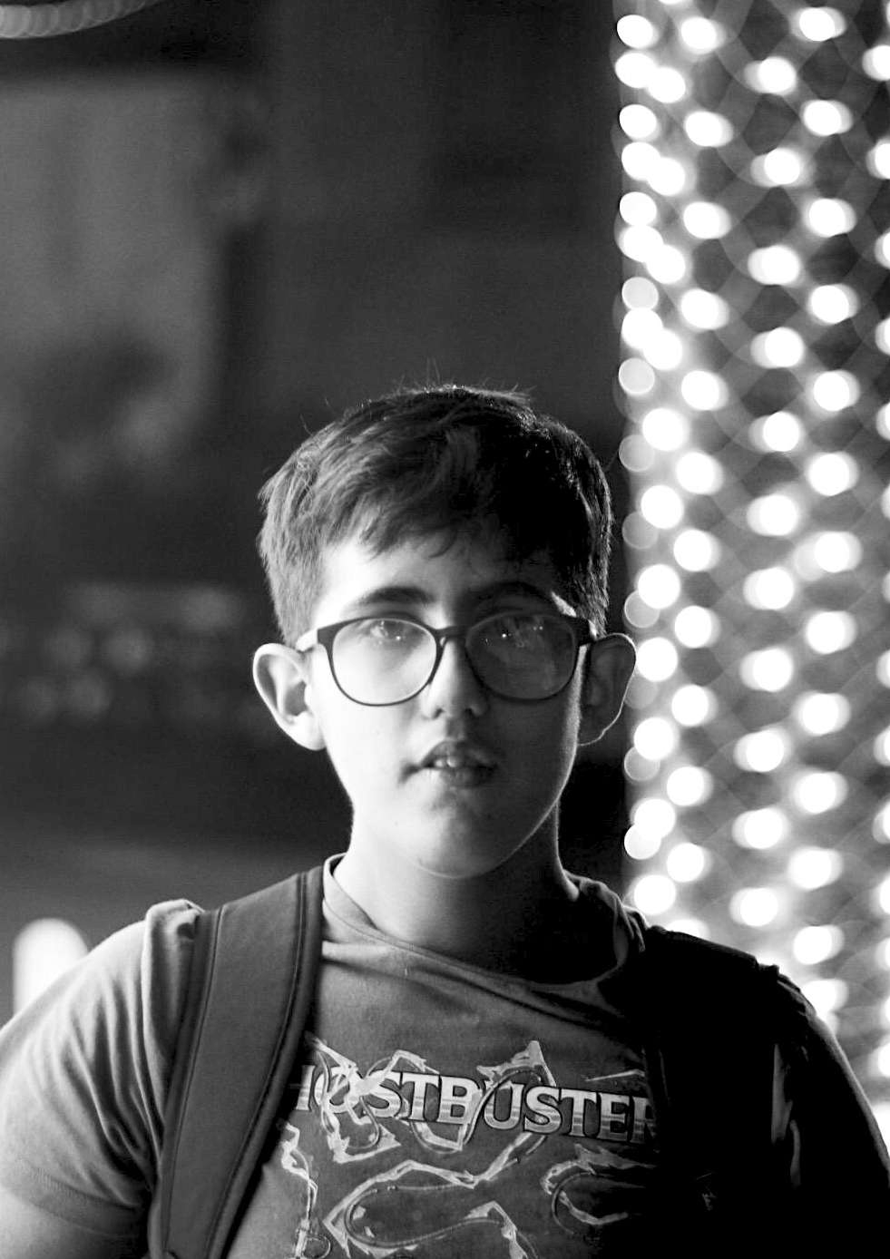
Crecí pensando no que tenía una discapacidad, sino que tenía un par de zapatos diferentes.
O S C A R P I S T O R I U S , E X A T L E T A P A R A L Í M P I C O

ESTRUCTURA INTERNA
P Á G I N A 2 6

ASAMBLEA GENERAL (ANUAL)
JUNTA DIRECTIVA

PRESIDENTE
SERVICIOS EXTERNOS:

ASESOR CONTABLE ASESOR FISCAL ASESOR LABORAL
PROTECCION DE DATOS
PREVENCION DE RIESGOS SEGURO DE ACCIDENTES

RESPONSABLE DE
PROYECTOS DE LA ENTIDAD
RESPONSABLE DEL ÁREA DE VOLUNTARIADO

TRABAJADOR/A SOCIAL TRABAJADOR/A SOCIAL

SERVICIO DE APOYO Y ORIENTACIÓN

APOYO TÉCNICO Y SUPERVISIÓN DE ATENCIÓN DIRECTA
APOYO TÉCNICO Y SUPERVISIÓN DE ATENCIÓN DIRECTA

INTEGRADOR/A SOCIAL

EQUIPO DE ATENCIÓN LÚDICA-EDUCATIVA ATENCIÓN PEDAGÓGICA

MONITOR/A DE OCIO TIEMPO LIBRE MONITOR/A DEPORTIVO/A

MAESTRO/A DE EDUCACIÓN ESPECIAL LOGOPEDA

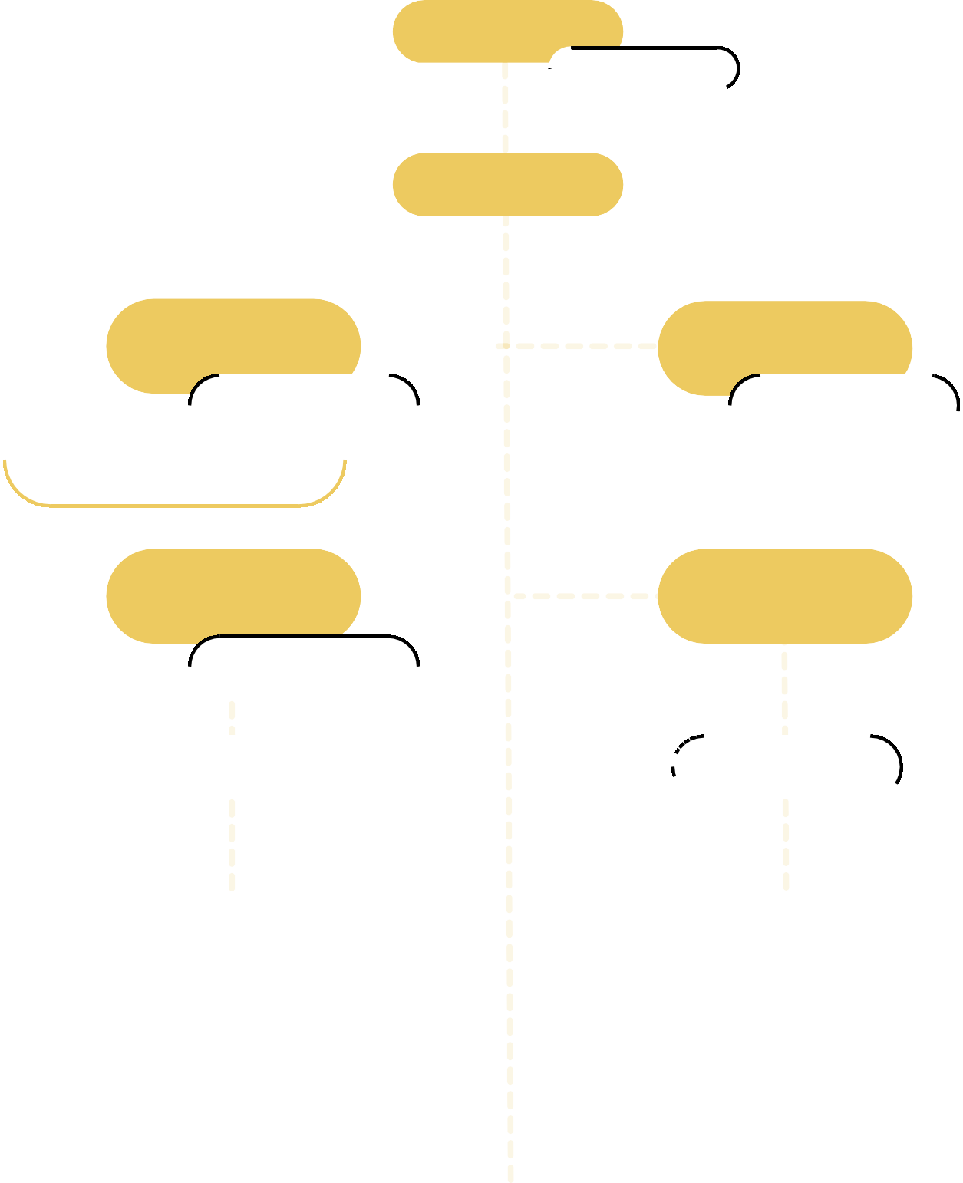

CUIDADORES/AS

P Á G I N A 2 7

TRABAJADORES Y COLABORADORES

Para lograr un óptimo desarrollo y funcionamiento de la entidad contamos con un equipo multidisciplinar, formando parte indispensable del mismo los voluntarios. Dicho equipo se encuentra en continuo crecimiento mediante reciclaje, la formación y trabajo colaborativo. Encargados de llevar a cabo todos los servicios que se ofrecen para cumplir con la finalidad de la entidad: favorecer la autonomía, desarrollo integral, participación e integración de las personas usuarias a través de los servicios de ocio inclusivo, deporte adaptado, logopedia y apoyo escolar. Resaltar la necesidad de contar con un equipo estable en el tiempo, un equipo que conozca a las familias y en la que éstas confien, por lo que es fundamental que estos equipos formados y capaces puedan seguir desarrollando su labor en los distintos proyectos y servicios de Adissur.
GRAN CANARIA
CATEGORIA PROFESIONAL

Trabajador/a Social

Educador/a Social

Maestro/a en Educación Especial

Logopeda

Técnico/a de Integración Social

Monitor/a de Educación y tiempo Libre

Monitor/a deportivo

Cuidador/a
MUJER

2

1

3

3

2

4

0

15
HOMBRE

0

0

0

0

0

0

1

3
TOTAL

2

1

3

3

2

4

1

18

34
TENERIFE
CATEGORIA PROFESIONAL

Logopeda

Técnico/a de Integración Social

Monitor/a de Educación y tiempo Libre

Cuidador/a
MUJER

2

2

1

4
HOMBRE

0

0

0

0
TOTAL

2

2

1

4

9
HOMBRE 9.3%
MUJER 90.7%

Durante 2022 trabajaron 4 hombres en Adissur

P Á G I N A 2 8
BENEFICIARIOS

Como hemos comentado trabajamos por y para nuestros usuarios y sus familias, en las dos islas, en Gran Canaria y en Tenerife. El numero total de usuarios con los que ha trabajado la entidad durante 2022 asciende a 74 personas, siendo éstas beneficiarios directos de la intervención; a las que habría que sumar como beneficiarios indirectos a sus familias.

Número total de usuarios por Isla

Tenerife 23

Gran Canaria 51

ALGUNOS DATOS DE INTERÉS

23 usuarios en Tenerife.
51 usuarios en Gran Canaria.
29 personas en total en ambas islas con TEA.
9 personas usuarias no tienen ninguna diversidad.

ISLA DE GRAN CANARIA
P Á G I N A 2 9

Las Palmas de Gran Canaria
15

10

5

0
TEA Retraso Madurativo S. Angelman Parálisis Cerebral Problemas con el habla

"En la Isla de Gran Canaria se atienden a 51 personas y sus familias"

Santa Lucía de Tirajana
15
Teror

2

10 1,5

1

5

0,5

0
TEA Retraso Madurativo S. Angelman Discapacidad
visual

Síndrome Moebius Síndrome de Down

0
TEA

En la isla de Gran Canaria durante 2022 se han atendido en los diferentes servicios de Adissur, a 51personas, que presentan diferentes tipos de diversidad funcional intelectual. Encontramos usuarios que presentan trastorno del especto autista (TEA), retraso madurativo, síndrome de Angelman, síndrome de Moebius, entre otros.
Durante nuestra trayectoria hemos ido consolidando y aumentando los servicios, adaptándolos a las demandas, los intereses y las necesidades de nuestros usuarios y sus familiares, con el fin de mejorar su bienestar y la calidad de vida de las personas con diversidad funcional e intelectual y sus familias.

ISLA DE TENERIFE
P Á G I N A 3 0

10

7,5

5

2,5
Tenerife

0
Sin diversidad funcional TEA Síndrome de Down S. Silver Russel Retraso Madurativo Mielomeningocele E. Steinert Sin Etiologia

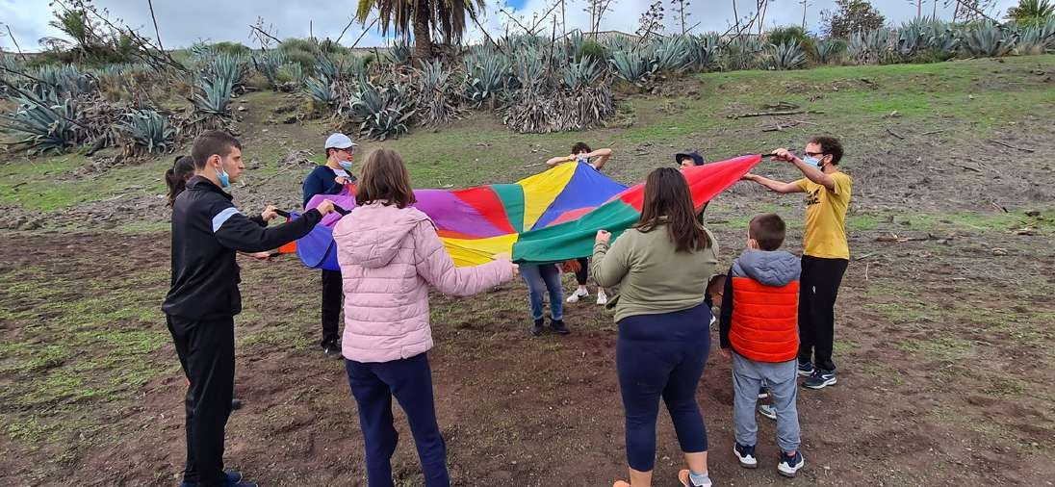
En la isla de Tenerife durante 2022 se han atendido en los diferentes servicios de Adissur, a 23 personas, que presentan diferentes tipos de diversidad funcional intelectual. Destacar la gran cantidad de usuarios que no presentan diversidad funcional, algo que creemos muy positivo para trabajar y fomentar las relaciones interpersonales inclusivas entre nuestros usuarios.

"Durante 2022 se
atienden a 23 personas en Tenerife"

P Á G I N A 3 1
VOLUNTARIADO

ADISSUR cuenta con un Servicio de Voluntariado permanente, y recientemente ha creado un Punto de Información de Voluntariado. En la gráfica que se muestra a continuación se plasma el número de personas voluntarias que hay actualmente en la entidad:

Hombre Mujer

Gran Canaria
8
12
9

En 2022
participaron un total de 29
voluntarios en Adissur

Tenerife

0 5 10 15

En cuanto al trabajo en red, ADISSUR está inscrita y es miembro de las siguientes redes y alianzas:

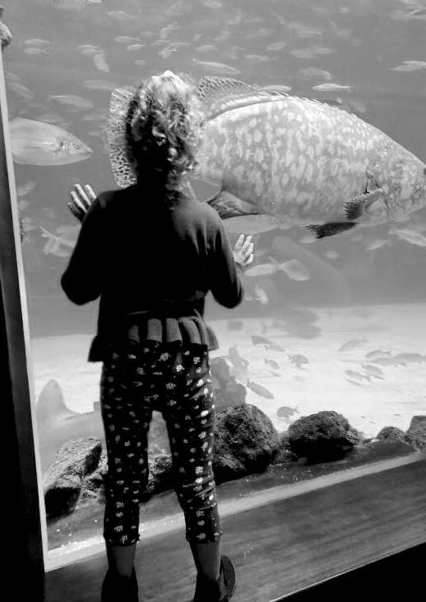

En las profundidades de mi ser, grité ¡Es bueno estar viva!

H E L L E N K E L L E R . E S C R I T O R A Y A C T I V I S T A

ACCIONES RELEVANTES
P Á G I N A 3 3

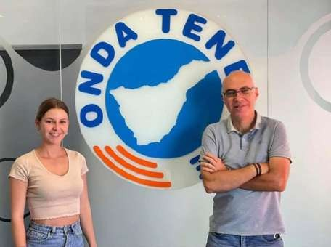

Tenemos que destacar otras acciones que se llevan a cabo desde la entidad durante este 2022. Estas acciones son: el calendario, los medios de comunicacion y las redes sociales. Ahora pasaremos a detallar cada una de ellas:

CALENDARIO SOLIDARIO

Mediante esta accion la asociación puede contar con un pequeño fondo de dinero para actividades y/servicios de la entidad.

MEDIOS DE COMUNICACIÓN

Para la asociación, hacer difusión de sus servicios y actividades es fundamental

REDES SOCIALES

La redes sociales son un aliado fundamental en la difusión de la información , tanto de las actividades

CALENDARIO SOLIDARIO
P Á G I N A 3 4

Desde 2019 venimos desarrollando una iniciativa que tiene una gran acogida social y un gran impacto en nuestros usuarios. Hablamos del Calendario Solidario de Adissur, un calendario solidario que no sólo sirve para que los servicios prestados tengan un pequeño empujón económico, sino que además permite a los usuarios realizar actividades durante todo el año enfocadas a la consecución de imágenes para el mismo. Estas actividades no sólo permiten a los usuarios interactuar con personas (y grupos o colectivos) reconocidas por la sociedad, sino que también acercan la realidad de la diversidad funcional intelectual a estas personas que nunca habían tenido ningún contacto con esta realidad. Este año hemos conseguido vender mas de 130 calendarios, cuya recaudación será destinada íntegramente a los distintos proyectos de la asociación.

Este año hemos podido contar con numerosas colaboraciones de artistas, deportistas y políticos reconocidos como: La Filarmónica los Nietos de Kika, Matías Alonso, Enma y Gustavo, Mª del Carmen Vargas, Rocío Ruano, Antonio Morales, Roberto Herrera, Gemma Martínez, Tutto Durán, Bomberos de Santiago del Teide, Ana Trujillo, Michael Ramírez, PlayaCoco, Cristina Ramos, Kilian Viera, Maykol Hernández, CD Fermaguín, Armando Ravelo, Mingo Ruano, Teldeportivo.

Muchas gracias a todos los que han colaborado con la realización de este calendario, seguiremos realizando esta iniciativa tan positiva, con la misma ilusión que el primer día, todo con el objetivo de mejorar la calidad de vida de nuestros usuarios y sus familias.

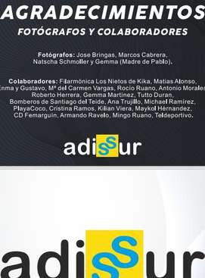
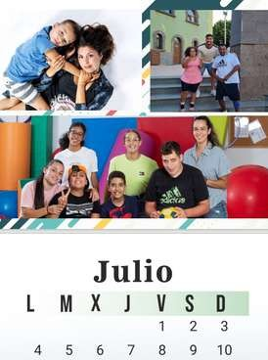
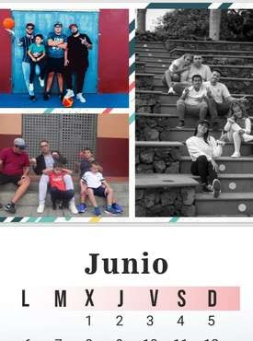

MEDIOS DE COMUNICACIÓN
P Á G I N A 3 5

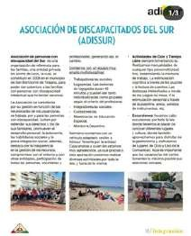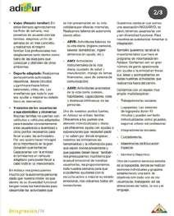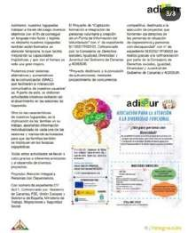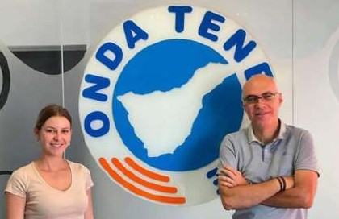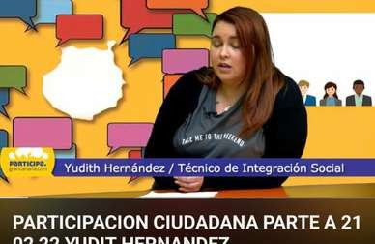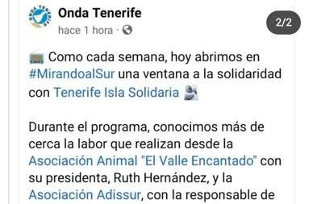

Durante 2022, la asociación Adissur ha tenido cabida en varios medios de comunicación de las islas., comentando su actividad o promocionando sus diferentes servicios. Algunos de los mas relevantes de este año son:

Artículo realizado en la revista Integración.

Radio Onda Tenerife

Participación en 4 TV

REDES SOCIALES
P Á G I N A 3 6

La asociación Adissur sigue apostando por la visibilidad y la transparencia de todas sus actividades y acciones. Para ello usamos activamente las redes sociales, subiendo toda la información sobre futuros eventos ; además de acciones y actividades que ya han tenido lugar. Usualmente la red social que mas se utiliza es Instagram, aunque estamos presentes prácticamente en todas las redes sociales mas importantes de habla hispana.

@asociacionadissur

@Aadissur

Asociación Adissur

Asociación Adissur
1.050 seguidores en esta red social
Es la que mas rápido crece en seguidores la asociación y en la que mas se muestra la labor de la asociación.
Asociación Adissur
Contamos con 3.014 seguidores en esta red social.
Más de 2900 "Me Gusta"

65 seguidores en esta red social
No es una red social en la que la asociación interactúe con frecuencia.
Asociación Adissur
40 seguidores en esta red social

58 subscriptores en esta red social.
135 videos en total, muchos de ellos tutoriales y formaciones

Mas de 1100 contactos en esta red profesional
Agenda de contactos profesionales del trabajo social, educación social, integración social, entre otros...

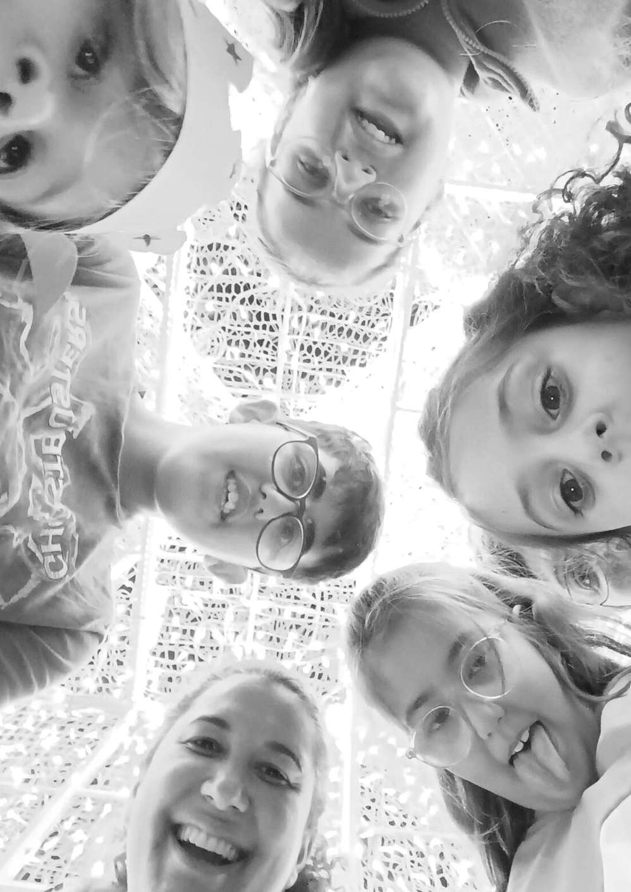

P Á G I N A 3 8

LÍNEAS DE CONTINUIDAD
Este 2022 ha supuesto para Adissur un gran año. Después de los acontecimientos sufridos durante el confinamiento y las restricciones impuestas por la pandemia del COVID-19 de los últimos años, hemos celebrado la vuelta a la normalidad con más actividades presenciales, más excursiones y más sesiones de terapia en nuestros diferentes servicios.

"Luchamos por la continuidad de los servicios y del equipo de profesionales"

Seguimos siendo un pilar muy grande para las familias, ya que, además de ofrecer espacios de atención socioeducativa e inclusivos para las personas con diversidad funcional intelectual, no se debe olvidar que las horas que pasan en Adissur, son horas de descanso y de tranquilidad para sus familias, sabiendo que están en buenas manos, con profesionales de la materia, que trabajan por y para ellos desde la humanidad, el respeto y la profesionalidad.

Es por ello que siempre luchamos por la continuidad de los servicios de apoyo familiar, ocio y tiempo libre, refuerzo pedagógico y respiro familiar; y del equipo de profesionales preparados en la atención a la diversidad.

Para 2023 esperamos seguir creciendo y ofertar nuevos servicios que ayuden a las familias y por ende a la sociedad. Por eso queremos seguir:

Reduciendo el estrés y la sobrecarga de las familias, pudiendo dedicar el tiempo libre para descansar o dedicarlo a actividades que habitualmente no puede.

"Queremos seguir siendo una entidad referente para las familias Canarias"
Fomentando la participación y facilitando la adquisición de redes de apoyo, formales e informales.
Potenciando la relación con otras personas, a través del trabajo de las habilidades sociales y comunicativas.
Seguir atendiendo a las personas con diversidad funcional intelectual de manera lo más personalizada que el número de profesionales nos permitía, teniendo en cuenta las necesidades de apoyo que cada uno presenta.
Contando con una cofinanciación mayor y estable que garantice la permanencia del personal, ya que debido a las características de las personas usuarias y la demanda familiar, se considera óptima la existencia de un equipo que tenga cierta continuidad.
Siendo en una entidad referente para muchas familias, siendo un recurso al que acudir en busca de información, asesoramiento, acompañamiento y apoyo.

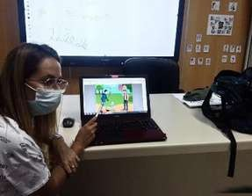
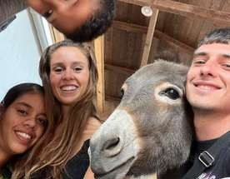
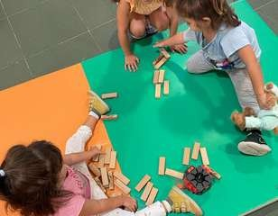

P Á G I N A 3 9

ENTIDADES COFINANCIADORAS

ENTIDADES COLABORADORAS
P Á G I N A 4 0

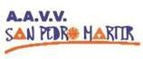

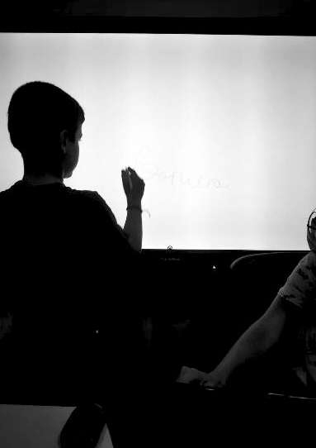

“Siempre sueña y apunta más alto de lo que sabes que puedes lograr”.
W I L L I A M F O U L K I E R P O E T A

